MATEMATIKA
Pozdravljeni učenci. Nadaljujemo s funkcijo.
TOREK
19. 5. 2020 – GRAF LINEARNE FUNKCIJE + VIDEOKONFERENCA OB 12. URI

»Zapis v zvezek«: GRAF LINEARNE FUNKCIJE
- Videokonferenca ob 12. uri. Pridružite se, če je le mogoče. Zapiske dobite.
Delali bomo s pomočjo e – učbenika str. 213, 214 in 215.

https://eucbeniki.sio.si/mat9/888/index2.html

- Povzemimo: Če želimo narisati graf funkcije potrebujemo:
- Predpis: f(x) = 2x – 1
- Tabelico za izračun točk, ki jih vnesemo v
x | f(x) = 2x – 1 | Točke
– 1 | 2 ∙ ( – 1 ) – 1 = – 3 | A(–1, –3)
0 | 2 ∙ 0 – 1 = – 1 | B(0, – 1)
1 | 2 ∙ 1 – 1 = 1 | C(1, 1)
- koordinatni sistem in narišemo
- graf

- Samostojno delo:
Učb. str. 200, nal. 2a, b, č, d
Učb. str. 201, nal. 6a, b, c, č

- Preverite rešitve:

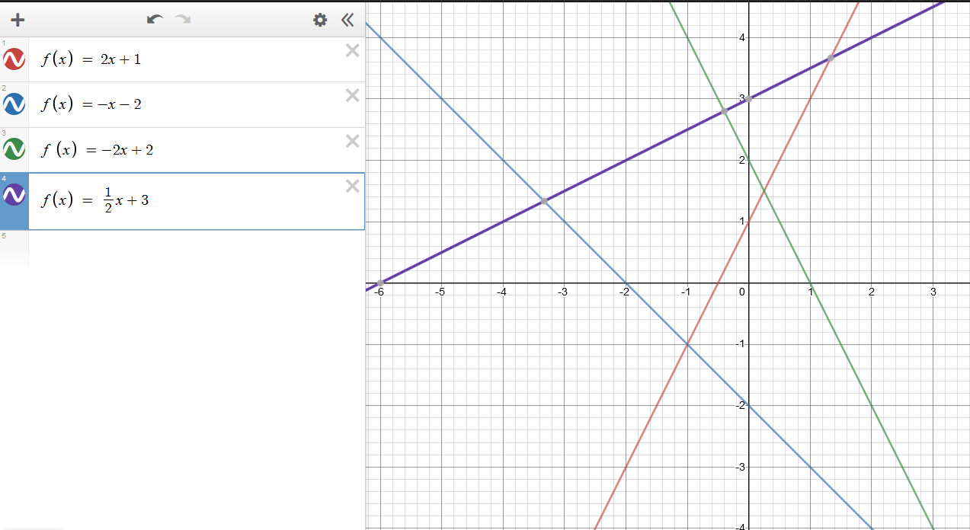
jana.dovnik@gmail.com

Ostanite zdravi.
Jana

